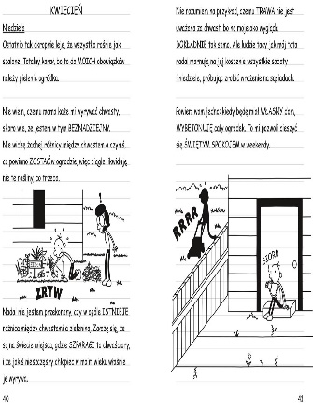

NOWY TOM DZIENNICZKA CWANIACZKA
Może już wiecie, ze ukazał się kolejny 14 tom Waszej ulubionej serii Dziennik Cwaniaczka Jeffa Kinneya: Dziennik Cwaniaczka. Totalna demolka.
Tym razem rodzina głównego bohatera będzie robiła remont domu. Podobno autor wpadł na pomysł powieści, kiedy robił remont swojego domu, ale czy działo się wtedy tyle co w książce? Wątpię.
Ten znakomity antydepresant polecamy wszystkim, małym i dużym. Świetny humor i zabawa gwarantowana.
Oczywiście po powrocie do szkoły możecie liczyć na zakup tytułu do zbiorów bibliotecznych.
Wybrane części z serii można również posłuchać na YouTube. Możecie też obejrzeć film.
MIŁEGO CZYTANIA, SŁUCHANIA I OGLĄDANIA

